一、if表达式判断

Cmake中if逻辑判断的真值常量和假值常量

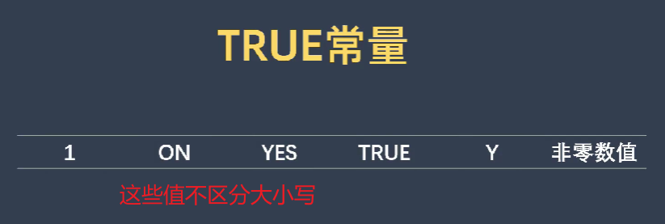

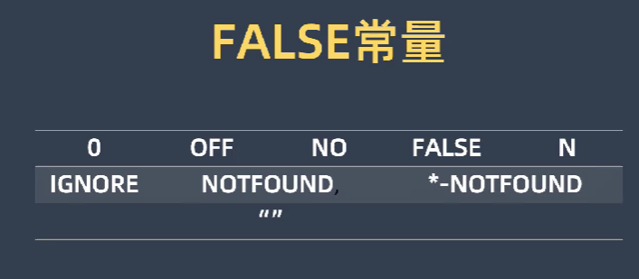

条件表达式为带引号的字符串时

只有字符串为上述真值常量的带引号形式时才判断为真

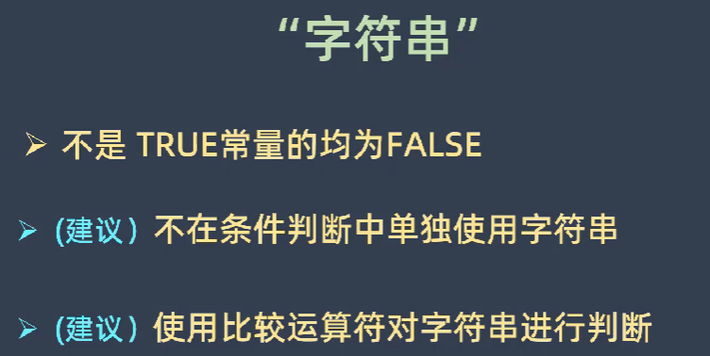

条件表达式为变量时

只有字符串为上述真值常量的带引号形式时才判断为真

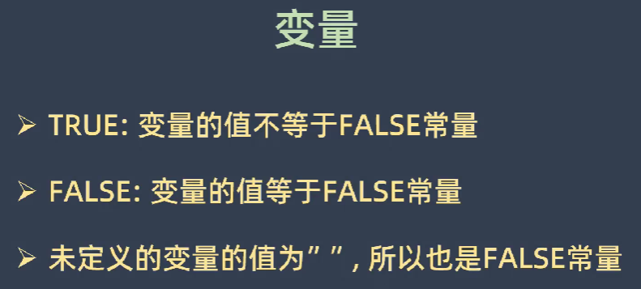

条件表达式为字符串和变量的对比

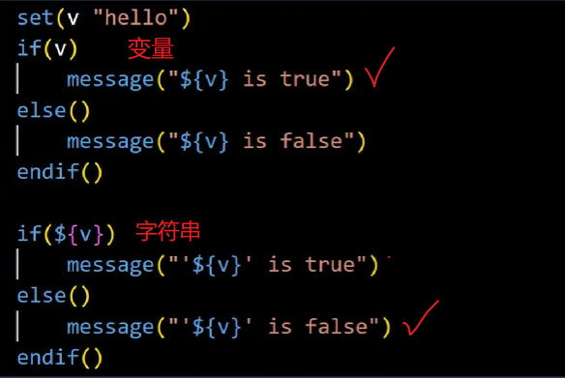

二、逻辑运算符和比较运算符

逻辑运算符

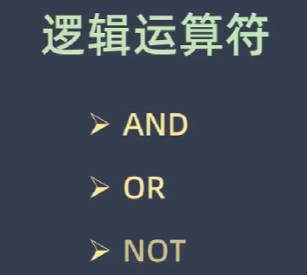

比较运算符

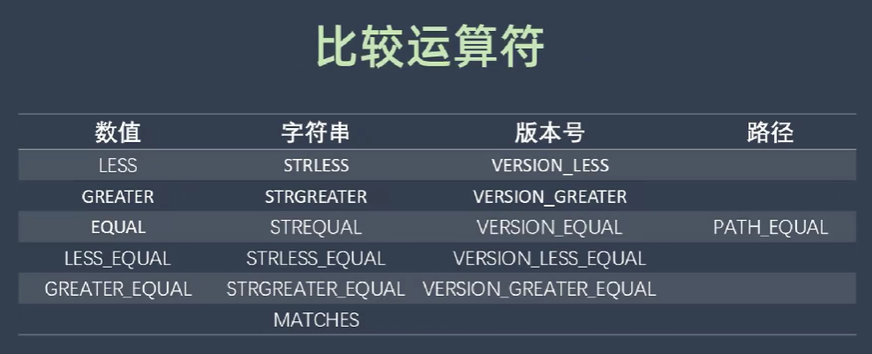

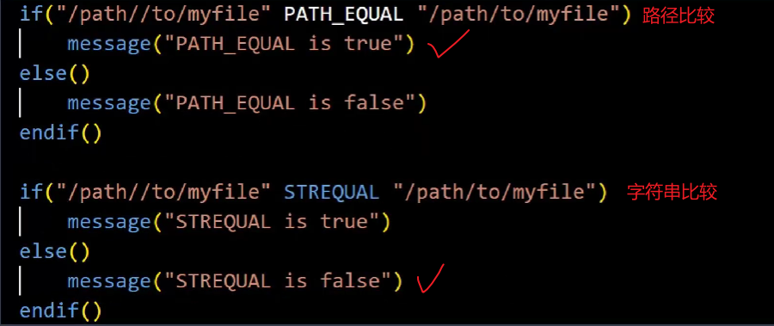

三、正则表达式判断

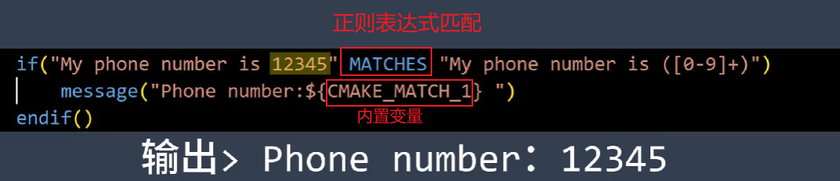

四、文件操作

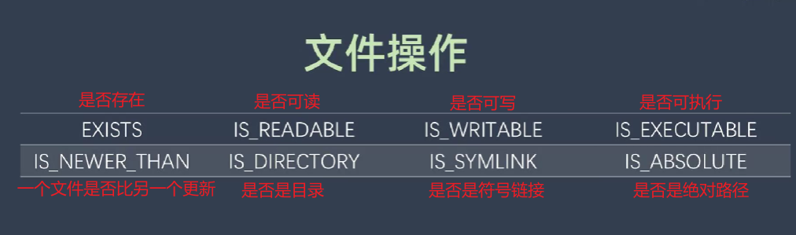

五、存在性测试

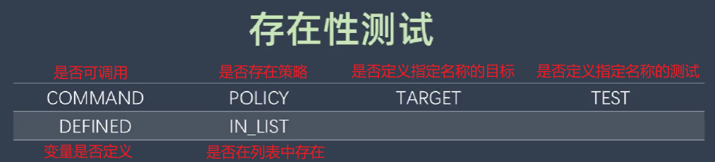

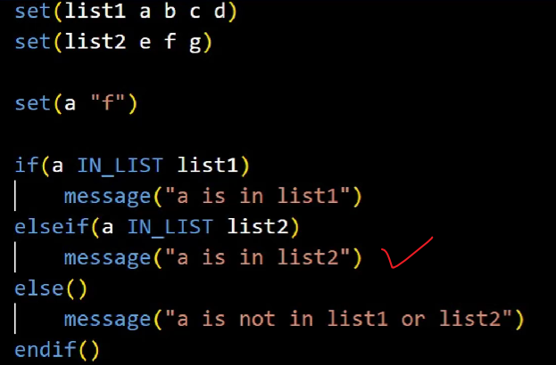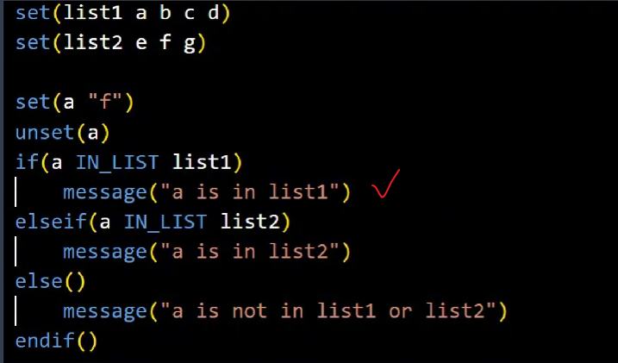

六、利用内置预定义变量作为if表达式进行判断

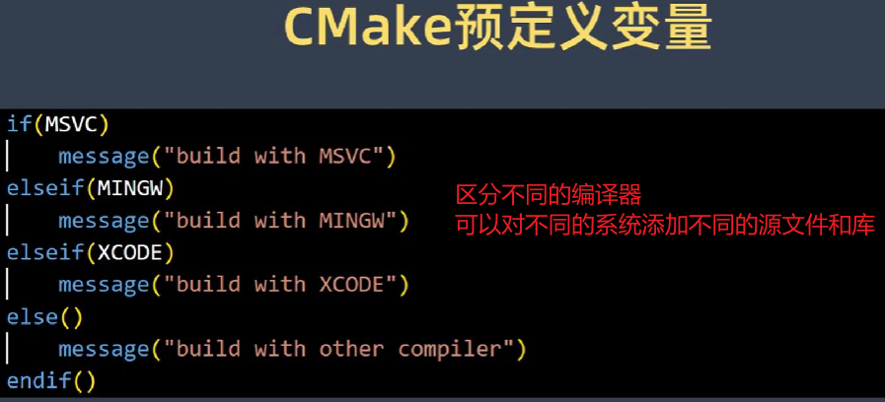

七、使用option生成bool型缓存变量

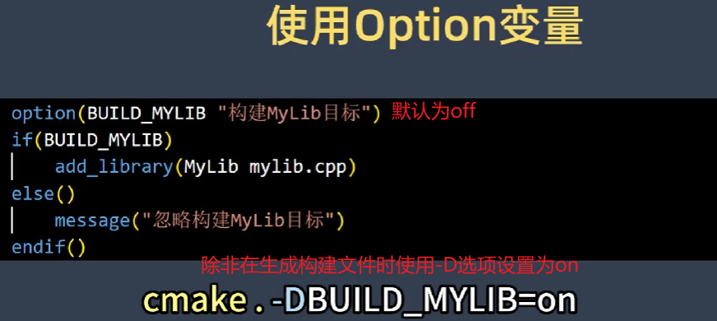

八、一些例子

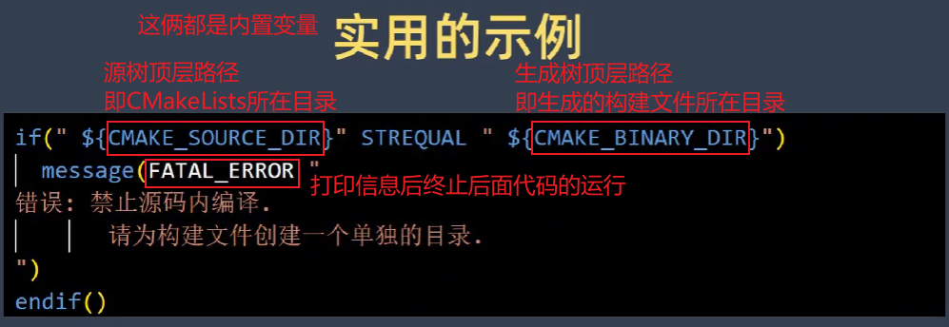

九、循环

foreach循环基本格式

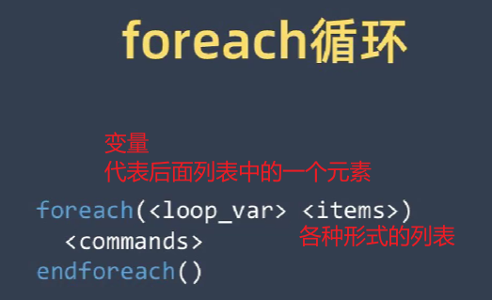

基本使用

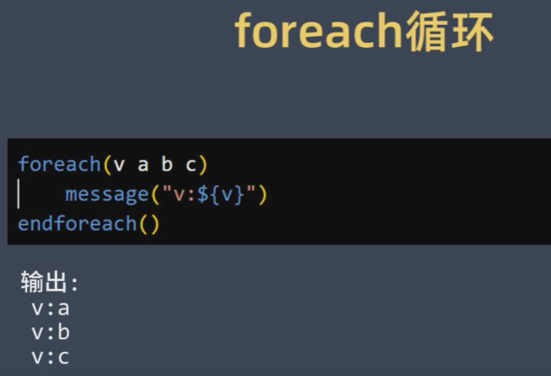

使用关键字IN和LISTS

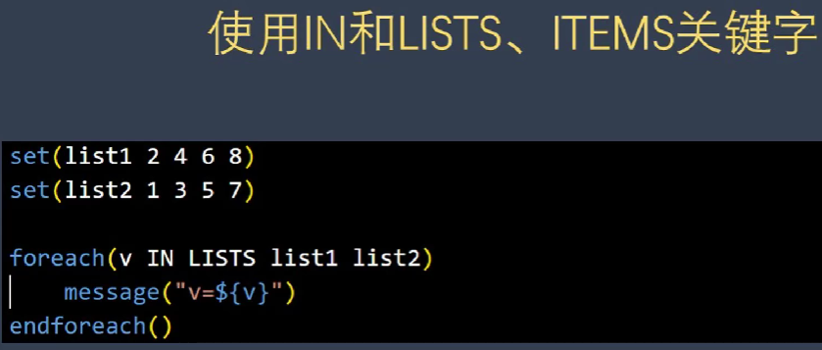

使用关键字IN和ITEMS

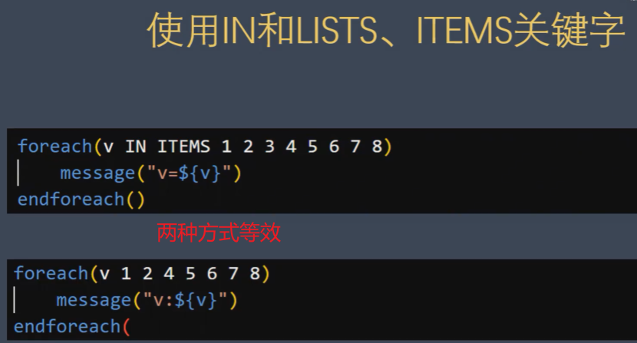

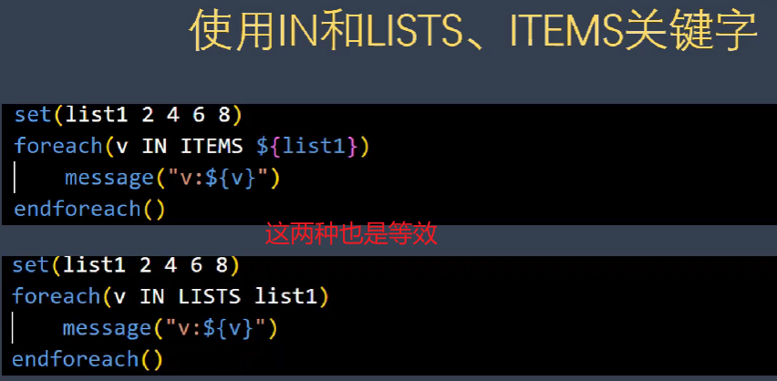

使用关键字IN和ZIP_LISTS

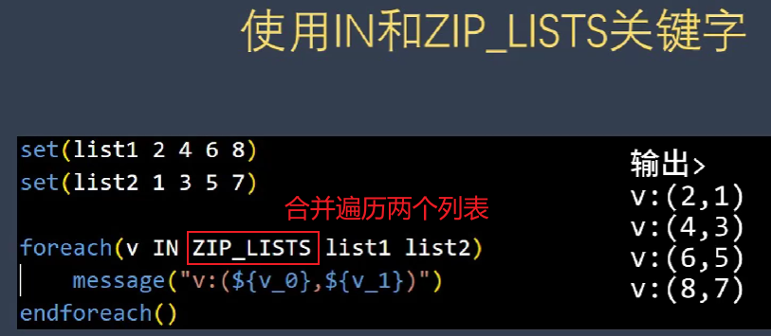

使用关键字RANGE

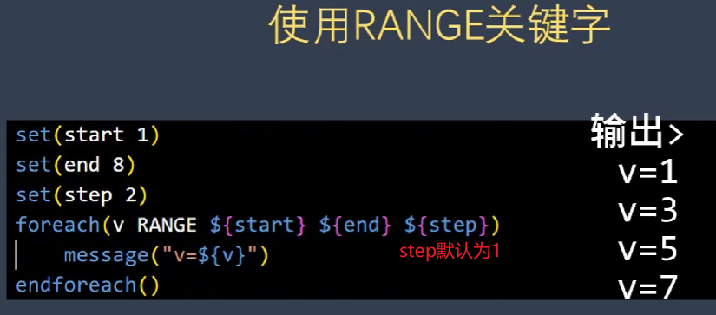

while循环基本格式（表达式判断与if相同）

